Latihan MK. PKB (Heuristic 2)
- (Nilai: 5) Carilah rute paling Optimal dari B ke M menggunakan Algoritma Heuristic Best First Search dengan fungsi evaluasi f(n) = g(n)

--------------------------------------------------------------------------------------------------
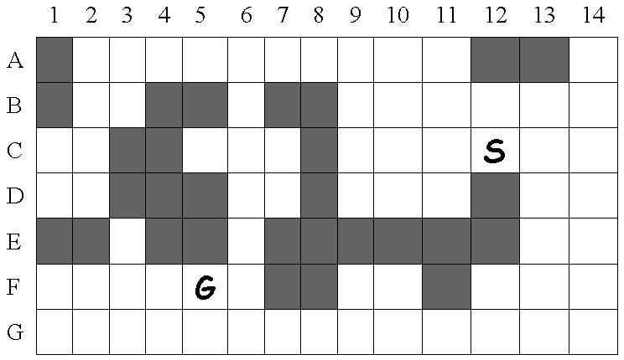
S
- Cari jalan dari Start (S) ke Goal (G) tanpa melewati Wall (pinggir peta dan block abu-abu). Pencarian berakhir bila Goal tercapai.
- Dapat melangkah secara vertikal, horizontal dan diagonal. G(n) dalam satuan blok, diukur dari Start State ke Next State.
- Estimasi jarak dari Next State ke Goal State, H(n) diukur berdasarkan rumus Pitagoras (C² = A² + B²),dalam satuan blok, diukur tanpa mempertimbangkan apakah lintasannya melewati “WALL” atau tidak.

Soal: Gambarkan Tree pencarian solusi dengan menggunakan algoritma berikut ini:
2. (Nilai 10) A* Search dengan fungsi evaluasi f(n) = g(n) + h(n)

